项目一 配送业务认知
【学习目标】
通过本项目的训练和学习，了解配送活动及常见的配送业务类型，了解配送企业的组织结构形式和相关的岗位设置，明确企业对配送业务人员岗位职责和知识、能力、素质的要求。
【主要知识点】
主要的配送活动；配送的类型；配送企业组织结构；配送企业常见的岗位设置及职责要求。
【关键技能点】
具备配送活动的识别能力；能够分辨不同的配送业务类型；能够根据配送企业的经营特点进行配送企业组织结构和岗位设置。

情境设计
在广东中山某开发区内聚集着30余家小家电生产企业，每个企业在原材料采购和产品销售过程中都遇到了同样的问题。在采购时，由于某一种材料采购量不足，往往要花费高昂的费用。在销售时，因为一个客户需要的产品数量少，多个客户需要的时间和数量不断变化，销售费用居高不下。企业之间也曾坐下来商谈合作采购和销售的事，但没能成功。近日，广东福远物流公司派人到这些企业调研，说是要在这个区域建一个与小家电相关的配送企业，为这些企业提供采购和销售方面的服务。小李和小丽是福远物流新入职员工，他们并不了解配送企业的业务。带着好奇，他们向经理请教了心中的困惑：到底配送是干什么的呢？配送企业又是如何组织与管理的呢？

任务一 配送业务活动认知
任务描述：要求学生能掌握配送的概念，列举出常见的配送业务，并能对配送业务进行适当分类。

一、认识配送

（一）配送的概念
“配送”一词来源于英文的“delivery”，其意译是运送、输送和交货。日本工业标准（JIS）中对配送所下的定义是：把货物从物流基地送到收货者手里的活动。中国国家标准《物流术语》中对配送所下的定义是：“在经济合理区域范围内，根据用户要求对物品进行拣选、加工、包装、分割、组配等作业，并按时送达指定地点的物流活动。”
配送是拣选、包装、加工、组配、送货等各种物流活动的有机组合，配送处于“二次运输”、“末端输送”的地位。配送与运输的比较如表1-1所示。
表1-1 配送与运输的比较
内 容 | 运 输 | 配 送
运输性质 | 干线运输 | 支线运输、区域内运输、末端运输
货物性质 | 少品种大批量 | 小批量多品种
运输工具 | 大型货车、火车、船舶、飞机、管道等 | 小型货车或简单工具
管理重点 | 效率优先 | 服务优先
附属功能 | 装卸、捆包 | 装卸、保管、包装、分拣、流通加工、订单处理等

案例1-1 桶装水的配送举例
广州市天河区车陂街道有25个小区，约3万户人家。因为很多人家都饮用桶装水，因此需要送水。陈先生在与多家桶装水生产厂家沟通后，对该小区的整体情况作了概要调查，结果是该街道每周需要桶装水16 000桶左右，用水的品牌不是很稳定。同时由于桶装水整体的质量问题，部分以前饮用桶装水的人家停止购买。这个街道还没有桶装水的配送点，所需桶装水都由远处的一家大公司提供配送服务。陈先生认为应该在合适的位置开设一家配送中心配送桶装水。于是，他注册了车陂社区桶装水配送中心，设置在街道靠近中间位置、车辆进出比较方便的一个街面房内，暂时的唯一业务就是送水，水的品牌包括农夫山泉、乐百氏、怡宝、鼎湖山泉等。

（二）配送的作用
配送本质上是运输，有人将配送比喻为“最后一公里的运输”，创造空间效用自然是它的主要功能。但配送不同于运输，它是运输在功能上的延伸。相对运输而言，配送除创造空间效用这一主要功能之外，其延伸功能可归纳为以下几个方面。
1．完善运输系统
现代大载重量的运输工具固然可以提高效率，降低运输成本，但只适于干线运输，因为干线运输才可能是长距离、大批量运输，而且才有可能呈现高效率、低成本的运输。支线运输一般是小批量，如果使用载重量大的运输工具则是一种浪费。支线小批量运输频次高、服务性强，要求比干线运输具有更高的灵活性和适应性，而配送通过其他的物流环节的配合，可实现定制化服务，能满足这种要求。因此，只有配送与运输的密切结合，使干线运输与支线运输有机统一起来，才能实现运输系统的合理化。
2．消除交叉输送
交叉输送模式如图1-1所示。在没有配送中心的情况下，由生产企业直接运送货物到用户，交叉运输输送路线长，规模效益差，运输成本高。如果在生产企业与客户之间设置配送中心，采取配送中心模式，如图1-2所示，则可消除交叉运输。因为设置配送中心以后，将原来直接由各生产企业送至各客户的零散货物通过配送中心进行整合再实施配送，缓解了交叉输送，从而使输送距离缩短，成本降低。
图1-1 交叉输送模式
图1-2 配送中心模式
3．提高末端物流的经济效益
配送方式，通过配货和集中送货，或者与其他企业协商实施共同配送，可以提高物流系统的经济效益。
4．实现低库存或零库存
配送通过集中库存，在同样的服务水平上，可使系统总库存水平降低，既降低了存储成本，也节约了运力和其他物流费用。尤其是采用准时制（JIT）配送方式后，生产企业可以依靠配送中心准时送货而无须保持自己的库存，或者只需要保持少量的安全库存，这就可以实现生产企业的“零库存”或低库存，从而减少资金占用，改善企业的财务状况。
5．简化手续，方便用户
由于配送可提供全方位的物流服务，采用配送方式后，用户只需要向配送供应商进行一次委托，就可以得到全过程、多功能的物流服务，从而简化了委托手续和工作量，也节省了开支。
6．提高供应保证程度
采用配送方式，配送中心比任何单独供货企业有更强的物流能力，可使用户减少缺货风险。例如，巴塞罗那大众物流中心承担着大众、奥迪、斯柯达、菲亚特等四个品牌的汽车零部件的配送任务。四个品牌的汽车在整车下线前两个星期，有关这些车辆的88 000种零配件在这里可以全部采购到。假如用户新买的车坏了，只要在欧洲范围内，24小时内就会由专门的配送公司把用户所需要的零部件送到手中。

二、配送活动
配送实际上是一个物品集散过程，这一过程包括集中、分类和散发三个步骤。这三个步骤由一系列配送作业环节组成，通过这些环节的运作，配送的功能得以实现。
配送活动主要包括集货、拣选、配货、配装、配送运输、送达服务和配送加工等。

（一）集货
集货是配送的首要环节，是将分散的、需要配送的物品集中起来，以便进行拣选和配货。为了满足特定用户的配送要求，有时需要把用户从几家甚至数十家供应商处预定的物品集中到一处。如图1-3所示。
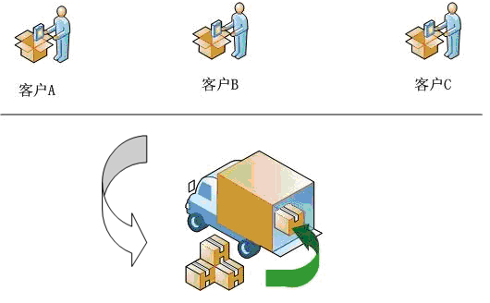
客户A 客户B 客户C
图1-3 集货示意图
集货是配送的准备工作。配送的优势之一，就是通过集货形成规模效益。例如，深圳中海物流公司为IBM公司配送时，先将IBM公司遍布世界各地的160多个供应商提供的料件集中到香港中转站，然后通关运到深圳福田保税区配送中心，这是一个很复杂的集货过程。

（二）拣选
拣选指将需要配送的物品从储位上拣取出来，配备齐全，并按配装和送货要求进行分类，送入指定发货地点堆放的作业。如图1-4所示。拣选是保证配送质量的一项基础工作，它是完善集货、支持送货的准备性工作。成功的拣选，能大大减少差错，提高配送的服务质量。
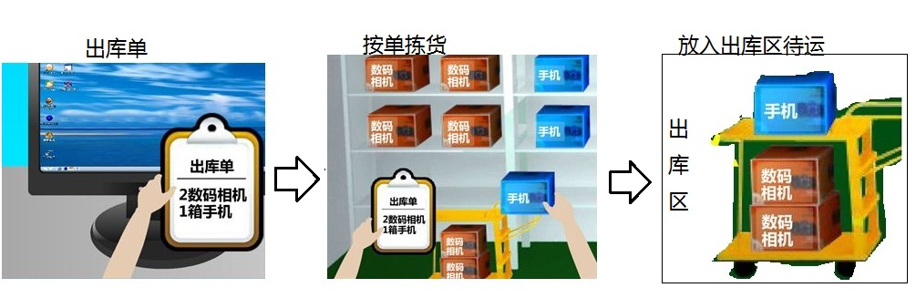
图1-4 拣货过程示意图

（三）配货
配货是将拣取分类完成的货品经过配货检查，装入容器并做好标记，再送到发货准备区，待装车后发送。如图1-5所示。
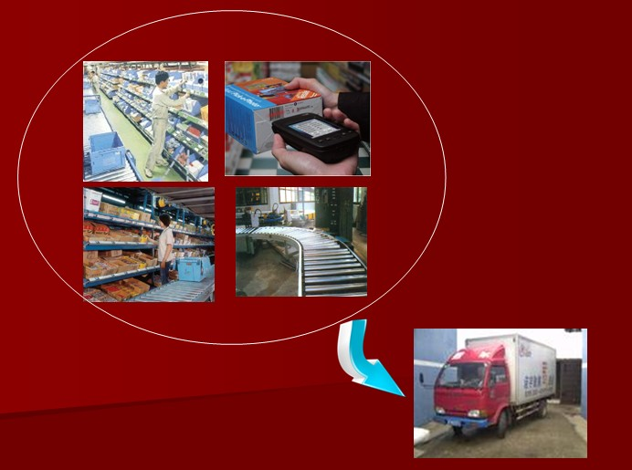
图1-5 配货示意图

（四）配装
配装也称为配载，指充分利用运输工具（如货车、轮船等）的载重量和容积，采用先进的装载方法，合理安排货物的装载。在配送中心的作业流程中安排配载，把多个用户的货物或同一个用户的多种货物合理地装载于同一辆车上，不但能降低送货成本，提高企业的经济效益，还可以减少交通流量，改善交通拥挤状况。
配装是配送系统中具有现代特点的功能要素，也是配送不同于一般送货的重要区别之一。

案例1-2 配装活动的问题
某配送中心的出货区有如下货物：水果200箱，箱尺寸是50厘米×50厘米×50厘米；方便面200箱，箱尺寸是50厘米×60厘米×50厘米；食用油200箱，箱尺寸是30厘米×30厘米×30厘米。已知配送车辆的尺寸为2米×4米×1.5米，两个客户需要的货物分别为以上货物的一半。如果现在需要将这些货物送到一条配送路线上的两个客户处，需要如何装载配送车辆？

（五）配送运输
配送运输属于末端运输、支线运输。它和一般的运输形态的主要区别在于：配送运输是较短距离、较小规模、较高频度的运输形式，一般使用汽车作为运输工具。与干线运输的另一个区别是，配送运输的路线选择问题是一般干线运输所没有的。干线运输的干线是唯一的运输路线，不可选择，而配送运输由于配送客户多、地点分散，一般集中在城市内或城郊，交通路线又较为复杂，存在空间和时间上的峰谷交替，如何组合最佳路线，如何使配装和路线选择有效搭配成为配送运输的工作难点，也是配送运输的特点。对于较为复杂的配送运输，需要数学模型规划整合来取得较好的运输效果。

（六）送达服务
将配送好的货物运输到客户处还不算配送工作的结束，这是因为送达货物和客户接收货物往往还会出现不协调，使配送前功尽弃。因此，要圆满地实现送到之货的移交，并且有效、方便地处理相关手续并完成结算，还应当讲究卸货地点、卸货方式等。送达服务也是配送独具的特色。

（七）配送加工
配送加工是流通加工的一种，是按照客户的要求所进行的流通加工。在配送活动中，有时根据用户的要求或配送对象，为便于流通和消费，改进商品质量，促进商品销售，需要对商品进行套裁、简单组装、分装、贴标、包装等加工活动。配送加工这一功能要素在配送中不具有普遍性，但往往具有重要的意义。通过配送加工，可以大大提高客户的满意程度。配送加工一般取决于客户的要求，加工目的比较单一。

案例1-3 物流公司的配送加工服务
风速物流公司是一家从事配送的公司。公司的业务主要是为客户配送货物，随着业务的逐步展开，客户的要求也越来越多。很多客户希望将一些简单的流通过程中的加工工作交给公司来做。开始的时候是代客户拴标签、刷标志灯的工作，逐渐发展成为接受包装、分割、计量、组装等工作。公司为此专门开辟了一个工作区作为加工区。通过这些业务的开展，公司的盈利明显增加。

配送活动基本流程如图1-6所示。
集 货
配 送 运 输
图1-6 配送活动基本流程
不同类型、不同功能的配送中心或物流结点，其配送流程不完全一致，而且，不同商品由于其特性、用途及需求状况的不同，其配送的流程也会有所不同。

案例1-4 不同类别的食品配送活动流程
食品由于种类繁多，形状特性各异，保质保鲜要求也不一样，通常有不同的流程，如图1-7所示。
图1-7 食品的三种配送流程
对于第①类货物，保质期较短和保鲜要求较高，如海鲜、鱼、肉类制品等，集货后不经过储存立即拣选、配货、配装后送达客户。
对于第②类货物，保质期较长，如矿泉水、方便食品等，可以在集货后经过储存保管，再按客户的要求组织配送。
对于第③类货物，需按客户的要求及商品特性经过配送加工后再组织配送，如速冻食品、大包装进货的食品等。

三、配送的类别

（一）按配送货物种类和数量分类
按配送货物种类和数量分类，分为少品种大批量配送和多品种少批量配送两种。
少品种大批量配送适用于需要数量较大的商品，单独一种或少数品种就可以达到较大运输量，可实行整车运输，如煤炭等。如图1-8所示。
多品种少批量配送。按用户要求，将所需的各种商品（每种商品需要量不大）配备齐全，凑成整车后由配送中心送达用户手中。日用商品的配送多采用这种方式。如图1-9所示。
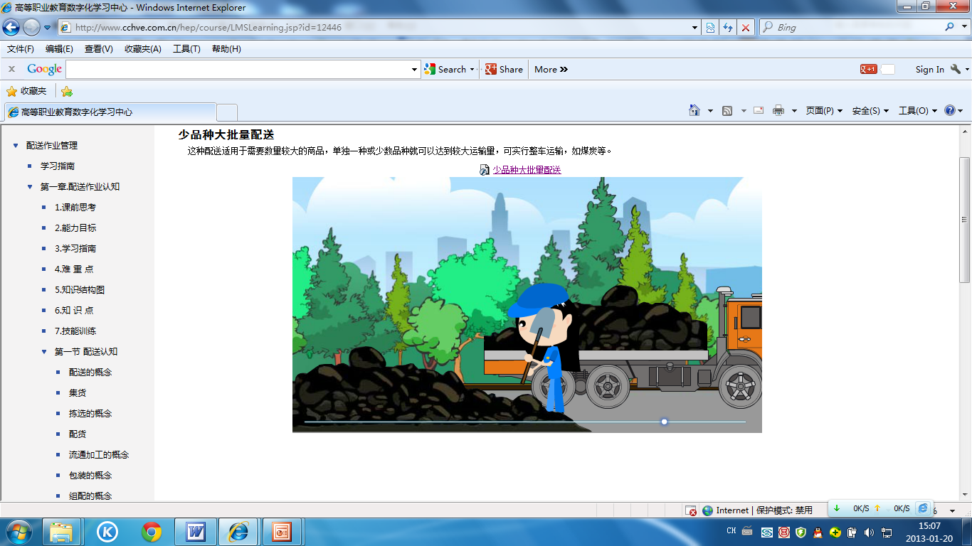
图1-8 少品种大批量 图1-9 多品种少批量

（二）按配送时间及数量分类
按配送时间及数量分类，分为定时配送、定量配送、定时定量配送、即时配送和快递等几种不同的组织形式。
1．定时配送
按照与用户商定的时间或时间间隔进行的配送。每次配送的品种和数量既可以预先在协议中约定，配送时按计划执行，也可由用户在送货之前以商定的联络方式（如电话、传真、电子邮件等）通知配送中心，配送中心根据通知中的品种和数量安排配送。

案例1-5 万家定时配送
万家配送是一家为制造业提供材料配送的公司，因为企业的运行要求精密，货物必须在规定的时间送到，迟延意味着生产中断。因此，公司采用日配的方式为制造业提供服务，要求上午的配送订货，下午送达；下午的配送订货，第二天早上送达。这样就可以使用户获得在实际需要的前半天得到送货服务的保障，保证了客户生产的平稳，使客户满意度处于比较高的水平。

定时配送在时间上是固定的，对用户而言，便于按照自己的经营情况，在最理想的时间进货，也易于安排接货的人员和设备。对配送中心来说，有利于安排工作计划，有利于实施共同配送，以降低成本。但定时配送也有不足之处，主要是当用户选定的时间比较集中时，配送中心的任务安排不均衡。
定时配送的典型形式是日配式和准时—看板式。
（1）日配式。日配式是定时配送中使用较为广泛的一种形式，尤其是在城市内的配送活动中，日配占绝大部分。一般日配的时间要求大体是，上午的配送订货下午送达，下午的配送订货第二天上午送达，即实现在订货发出后24小时之内将货物送到客户手中。
广泛而稳定地开展日配方式，可使客户基本上无需保持库存，做到以配送日配方式代替传统的库存来实现生产的准时和销售经营的连续性（无缺货）。一般日配形式较适合下述几种情况。
① 保鲜要求较高的商品和食品，如蔬菜、水果、肉类、点心、鲜花等。
② 客户是多个小型商店，如街区的零售店或便利店，它们的资金实力小，追求资金、货物周转快，随进随销。
③ 由于客户的条件限制，不可能保持较长时期的库存，例如，采用零库存管理的生产企业，位于商业中心“黄金地段”的商店或那些缺少储存设施（如冷藏设施）的客户。
④ 临时出现的配送需求。
（2）准时—看板式。准时—看板式是实现配送供货与生产企业保持同步的一种配送方式。与日配方式和一般定时配送方式相比，这种方式更为精确和准确，配送组织过程也更加严密。其配送要与企业生产节奏同步，每天至少一次，甚至几次，以保证企业生产的不间断。这种配送方式的目的是实现供货时间恰好是用户生产之时，从而保证货物不需要在用户的仓库中停留，可直接运送至生产现场，这样与日配形式比较，连“暂存”这种过程也可取消，可以绝对地实现零库存。
准时—看板式要求依靠高水平的配送系统来实现。由于要求迅速反应，因而对多用户进行周密的共同配送计划是不可能的。这种形式较适合于装配型、重复生产的用户，其所需配送的货物是重复的、大量的，因而往往是一对一的配送。
2．定量配送
定量配送是指按照规定的数量（批量），在一个指定的时间范围内（对配送时间不严格限定）进行配送。这种配送方式配送货物的数量固定，备货比较方便、简单，可以依据托盘、集装箱及车辆的装载能力来测定配送的数量，也能够有效利用托盘、集装箱等集装方式，可做到整车配送，配送的效率较高。另外，由于对配送的时间要求不严格限定，因此在时间上能够将不同客户所需的货物配装成一辆整车后进行配送运输，这样能提高运力的利用率。而对于客户来讲，由于每次送达的货物数量是固定的，所以接货工作也易于组织，客户的生产和销售计划也易于与配送活动保持同步进行。不足之处在于，由于每次配送的数量保持不变，因此不够机动灵活，有时会增加客户的库存，造成库存过高或销售积压。

案例1-6 速达公司的定量配送
速达配送公司是一家综合性配送公司，为周边的制造业、商业客户提供配送服务。因为有部分客户对送货时间的要求不是很严格，因此公司决定针对这部分客户采取定量配送的方式。这样操作使得送货数量固定，备货工作较为简单，可以根据托盘、集装箱及车辆的装载能力规定配送的定量，能够有效利用托盘、集装箱等集装方式，也可做到整车配送，配送效率较高。对于用户来讲，每次接货都处理同等数量的货物，有利于人力、物力的准备工作。如此，既满足了客户的需求，又保持了较高的服务水平。

3．定时定量配送
定时定量配送是按照所规定的配送时间和配送的数量来组织配送。这种形式兼有定时配送和定量配送两种形式的优点，但是对配送组织要求较高，计划难度大，不太容易做到既与客户的生产节奏保持合拍，同时又保持较高的配送效率，实际操作较困难。一般适合于配送专业化程度高的厂商（如汽车、家用电器、机电产品制造业等配送中心）配送。

案例1-7 晨光公司的定时定量配送
晨光配送公司是一家为汽车、家电及机电产品制造商提供材料配送的物流服务商。随着服务的开展，客户提出要求定时定量配送的越来越多，但是因为定时定量配送兼有定时配送和定量配送两种方式的特点，对配送企业的要求比较严格，管理和作业的难度较大，公司对该方式的使用一直比较谨慎。经过调研和自身能力的评估，公司认为，本公司的客户特点适合开展这种配送方式，因此积极地与客户协商签订了协议，依据协议，采用看板方式来确定配送的时间和数量，取得了良好的效果。

4．即时配送
即时配送是指完全按照客户提出的送货时间和送货数量，随时进行的配送组织形式。这是一种灵活性和机动性很强的应急配送方式。采用这种配送方式，对客户而言，可以用即时配送来代替保险储备。但对配送的组织者来说，很难做到充分利用运力，配送成本较高。同时，由于这种配送形式完全按照客户的要求来进行，因而配送的计划性较差，对配送组织过程要求高，对配送企业的应变能力和快速反应能力要求也比较高。其优点是满足客户要求的能力强，对提高配送企业的管理水平和作业效率有利。当然，这种服务方式成本较高，不是经常采用的一种方式。

案例1-8 精准配送公司的即时配送
精准配送公司是一家从事电子产品配送的物流服务商，为手机店提供手机等电子产品配送是其主要的业务。因为这类产品的价格变化较快，客户往往只留很少的库存或者采取零库存策略，因此，配送的时间和数量要求非常不确定。公司经常因为客户的临时插单而影响正常的工作程序。为了解决这一问题，公司开发了一套实用的软件来处理订单，安排配送工作过程。经过努力，公司目前已经能够应对这种预先不确定时间、数量及送货路线的订单，成为配送的先进企业。

5．快递
快递是一种快速的、向社会广泛提供服务的配送方式。一般而言，这种方式覆盖范围较广，服务承诺的时限随着地域的变化而变化。所以，这种配送方式很少用作生产企业“零库存”的配送。
正因为快递配送的对象是广大企业和个人客户，配送的物品主要是小件物品，而且以快速、便利为特色，所以颇受青睐，发展很快。日本的“宅急便”、美国的“联邦快递”，我国邮政系统的“特快专递”等都是运作得异常成功的快递式配送企业。

（三）按配送的组织形式分类
1．集中配送
集中配送就是由专门从事配送业务的配送中心对多个用户开展配送业务。
集中配送的品种多、数量大，一次可同时对同一线路中的几家用户进行配送，其配送的经济效益明显，是配送的主要形式。
2．共同配送
共同配送是指几个配送中心联合起来，共同制订计划，共同对某一地区用户进行配送，具体执行时共同使用配送车辆。
3．分散配送
分散配送是由商业零售网点对小量、零星商品或临时需要的商品进行的配送业务。这种配送适合于近距离、多品种、少批量的商品的配送。

案例1-9 旭日公司的分散配送
旭日配送公司坐落在一个服装零售网点附近，市场中的很多商户经常会临时要求送几件货物到附近的一些地方，因为距离比较近，商品数量也比较少，公司安排起来并不十分困难。因此，公司专门为这类要求配备了两个员工，同时配备了两辆电动车，及时地为客户提供服务。因为服务周到，这些客户将其他大宗业务也放到该公司来做，促进了公司的发展。
4．加工配送
加工配送是指在仓库或配送中心对货物进行必要的加工。这种方式将流通加工和配送一体化，使加工更有计划性，配送服务更趋完善。如图1-10所示是某公司的啤酒装瓶加工配送示意图。
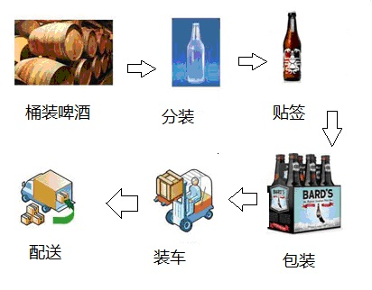
图1-10 某公司的啤酒装瓶加工配送示意图

（四）按配送的职能分类
1．销售配送
销售配送是指销售企业作为销售战略一环所进行的促销型配送。批发企业建立的配送中心多开展这项业务。批发企业通过配送中心把商品批发给各零售商店的同时，也可与生产企业联合，生产企业可委托配送中心储存商品，按厂家指定的时间、地点进行配送。
2．供应配送
供应配送是指为了自己的供应需求所采取的配送形式，是大型企业集团或连锁店中心为自己的零售店所开展的配送业务。它们通过自己的配送中心或与消费品配送中心联合进行配送，使零售店与供方变为同一所有者的公司各部门内部的业务，从而减少了许多手续，缓和了许多业务矛盾，各零售店在订货、退货、增加经营品种上也得到了更多的便利。

四、任务一的完成
为了对配送活动及其业务特点有一个总体的认识，理解配送的功能及其在物流活动中所起的作用，小李和小丽决定去实地参观当地一家配送企业，以便清楚地认识配送企业的类型、规模及发展状况，记录配送企业的功能及特点。于是，他们确定了调查的对象、地点、时间及方式，准备了调查提纲和调查工具（如笔记本、笔、照相机和录音笔等）。调查结束后，完成了一份配送企业认知的调研报告。
工作任务训练1-1
1．实地调研
实地调研当地至少一家以配送为主的物流企业，研究其配送类型。
如实地调研珠海信禾、珠海民润配送中心、珠海润雪自来水开发公司、某居民区的煤气配送站、白豚头海鲜批发市场、井岸水果批发市场的配送等。
2．案例讨论
有一销售企业，主要对自己的销售点和大客户进行配送，配送方法为销售点和大客户有需求就立即组织装车送货，结果经常造成送货车辆空载率过高，同时往往出现所有车都派出去而其他客户需求满足不了的情况。所以销售经理一再要求增加送货车辆，由于资金原因一直没有购车。
讨论：
（1）如果你是公司决策人，你会买车来解决送货效率低的问题吗？为什么？
（2）请用配送的含义分析该案例，并提出解决办法。
3．案例分析
家电终端物流配送的发展
大型家电产品一般体积和重量较大，对保管和搬运的条件要求较高。在传统的家电零售过程中，往往采用从销售点依次送货的办法实现大型家电的终端物流配送。这种方式在服务质量、成本等方面存在先天的缺陷，已经不能适应日益变化的市场要求。随着信息技术和物流技术的发展，一种新的配送模式已被逐渐认可。
目前，主要的家电连锁企业在大型家电配送方面越来越多地采用了集中配送的方式。集中配送，指销售者对已销售商品进行统一配送安排，将售出产品集中从配送中心发送到购买者指定的收货地点。主要特点是，在一定的地区范围，销售者无论有多少销售点，其所有的实物库存均保存在配送中心，各销售点只有样机没有库存或仅有少量库存。销售时，各零售点将购买者信息和售出商品信息传递到配送中心，配送中心根据购买者的地理信息和货物信息安排送货车辆，送货的同时完成检验、安装、调试、结算等服务。
与传统的配送方式相比，集中配送具有以下优势：
（1）降低企业总库存。集中配送方式只在配送中心有库存，各零售点没有库存，会大大降低企业库存资金占用。尤其对家电零售企业，由于单品价值高、账期短，家电品种杂、型号多，消费时间性、地域性强，通过销售统一库存，可以减少各种因素对库存的影响。
（2）增加销售营业面积，降低经营成本。零售卖场的原有库房可用于增加营业面积。而配送中心一般位于市郊，租金要低于同等面积的市内仓库。
（3）降低运输费用。大型家电的运输费用一般占销售额的1%～1.5%，采用集中配送的方式，可以减少由仓库到门店的运输。同时，采用集中配送可使配送路线优化，提高车辆使用效率。例如，甲地2个顾客同时到某连锁店A店和B店两地购买家电，传统方式由A、B两卖场各派车到甲地送货。如采用集中配送，可由配送中心直接装载甲地多个客户所购货物到甲地送货，有效降低了车辆运输成本，提高车辆效率。在整个销售过程中，分工更明确，工作效率更高，销售人员可以集中精力于销售，客户服务人员专职于服务，司机专职于送货等。
（4）品种、规格、型号设置更灵活，最大限度满足顾客要求。对卖场面积较小或家电销售一般的商场，选择的展品可以是少量的、有针对性的，依靠配送中心多品种的支持和信息流支持，仍可以满足客户的各种需要。
（5）降低残次率。减少运输的同时也减少了搬运次数和装卸次数，可有效降低商品的残次率。
（6）对顾客的服务时间更灵活。
① 顾客不需要与商品一同回家，因此可以在购买、登记后随意支配自己的时间。
② 客户可以预约送货时间。
③ 为大多数顾客提供2～5小时的送货服务，同时也提供1～2小时的加急送货。
（7）服务质量更优，增强顾客对企业服务的印象。
① 通过上门提供优质服务，加深顾客对企业的印象、提高顾客忠诚度。
② 建立有效的客户服务体系监督服务质量；通过电话回访和顾客免费电话的方式在企业与顾客间建立起有效的沟通渠道。
（8）适应电子商务的发展需要。随着电子商务的发展，越来越多的客户接受了网上购物方式。集中配送与电子商务的物流模式基本相同，企业可以利用这种方式开展电子商务。
（9）完善配送中心的服务功能。通过集中配送方式，配送中心不但成为物流、信息流核心，而且有效地参与企业的服务，使企业的资源得到最有效的利用。
与传统配送方式相比，集中配送在国内发展还有很多制约因素：
（1）我国传统的商业模式是一手交钱，一手交货。集中配送模式下顾客只能看到样机，不能当场试机，一部分顾客不易接受。
（2）因为不能当场试机，一些残次商品只有在送货中才能发现，造成二次送货费，并容易引起顾客投诉。
（3）企业在建立高效的信息系统过程中的大量投入。只有利用先进的信息处理技术和网络通信技术才能充分发挥集中配送的效率，其投入是较大的。
（4）集中配送对管理和服务提出了更高的要求。配送中心、客户服务部、卖场的工作职能和工作内容均发生了巨大的变化。如何进行流程重组、职责分配十分重要。
（5）集中配送对配送中心的选址要求较高。除了保管条件等硬件设施之外，重点要满足道路、交通、通信等的需要。
集中配送非常适合家电连锁企业的低成本运营。随着市场竞争，越来越多的企业会发展这种配送模式或建立共同配送中心，有效降低运营总成本。
分析：
（1）谈谈家电连锁企业的集中配送模式对家电销售的重要意义？
（2）选择一家家电连锁企业（如苏宁电器、国美电器）进行调研，分析它们的配送模式的特色。

任务二 配送企业组织结构认知
任务描述：要求学生能列举出常见的配送企业组织结构，并能够根据配送企业的经营特点进行简单的组织结构设计。
配送企业的组织模式大致可以分为金字塔式、参谋式和矩阵式。

一、金字塔式组织结构
金字塔式组织结构也称直线职能制，是按配送的基本职能来层层划分的，在这种模式下，下级对上级负责，上级的工作内容是监督下级，配送中心的经理负责所有的活动，如订货、库存、保管、运输、配货和客户服务等。这种组织方式适合配送规模小、人员少、业务单一的小型配送企业或部门。其结构如图1-11所示。
图1-11 金字塔式组织结构示意图
金字塔式组织结构的优缺点如表1-2所示。
表1-2 金字塔式组织结构的优缺点
优点 | （1）组织结构精简，指令传达迅速，办事效率高
优点 | （2）责任权限明确，管理意图可得到充分的执行
优点 | （3）职能的专业化分工程度高
优点 | （4）上下级沟通方便，发现问题可及时解决
优点 | （5）下级有充分的发表意见的机会，可以直接提出自己的意见
优点 | （6）工作目标一致，向心力强
缺点 | （1）权力集中于最高管理层，下级缺乏必要的自主权
缺点 | （2）单一的领导结构容易使决策者思维受限，导致决策偏差
缺点 | （3）业务量大、作业复杂时，领导者压力增大，会出现判断失衡
缺点 | （4）各作业人员之间的横向联系较差，容易产生脱节和矛盾
缺点 | （5）需要团队合作的事项，难以确定责任的归属

案例1-10 德邦物流某配送中心的组织结构
德邦物流在上海分布了三个大的仓库，其中一个位于上海闵行开发区，仓库主要是给一些客户进行配送，在这里，德邦物流实际上只是起到了仓库保管和配送的作用，相当于是在做第三方物流。公司配送中心采取的是传统的金字塔式组织结构形式。德邦物流公司配送中心的组织结构图如图1-12所示。
图1-12 德邦物流公司配送中心的组织结构图

二、参谋式组织结构
参谋式组织结构是指把有关物流活动的参谋组织起来，单独履行参谋职能，而基本的物流活动还是在配送中心进行的组织结构。参谋式组织结构主要是从计划、预测、顾客服务、技术以及成本分析等方面对配送中心的经理提供参谋和建议。参谋式组织结构是在金字塔式组织结构的基础上，增加了若干职能部门的一种组织形式。这种组织形式中各职能部门分管不同的工作，适合中型企业。其组织结构形式如图1-13所示。
参谋式组织结构的优缺点如表1-3所示。
图1-13 参谋式组织结构示意图
表1-3 参谋式组织结构的优缺点
优点 | （1）适应现代化企业技术复杂、分工细密、管理工作专业化的需要
优点 | （2）“集权式”管理模式，权力集中于最高管理层，上层指令可以得到充分执行
优点 | （3）发挥职能科室的专业管理作用，减轻直线领导人员的工作负担
优点 | （4）保证管理体系的集中统一，在各级管理者的领导下，充分发挥各专业职能科室的作用
缺点 | （1）权力集中于最高管理层，下级缺乏必要的自主权
缺点 | （2）各职能科室之间的横向联系较差，容易产生脱节和矛盾
缺点 | （3）不利于建立和健全各级管理责任人与职能科室的责任制
缺点 | （4）需要多职能小组合作的事项，容易出现抢功、推诿现象
缺点 | （5）在上级管理者和职能科室之间的指导和命令发生矛盾时，影响工作的正常进行

三、矩阵式组织结构
矩阵式组织结构是在参谋式组织结构的基础上，再增加一种横向的领导系统，组成一个为完成特定规划任务的机构。这种组织的成员一般都接受两方面的领导，即在工作业务方面接受原单位和部门的垂直领导，而在执行具体规划任务时，接受规划任务负责人的领导。这种组织的优点是：机动、灵活，可随项目的开发与结束进行组织或解散，避免各部门的重复劳动，使管理方法更具专业化。
配送中心的计划与运作往往贯穿于配送中心的各种职能之中，配送中心经理负责整个配送系统的管理，但对其中的活动并没有直接的管辖权。配送中心分享职能部门的决策权，各项费用的支出，不仅要通过各职能部门的审查，还要通过配送中心经理的审查。各部门协调合作以完成特定的配送作业。矩阵式组织结构如图1-14所示。
矩阵式组织结构是一种分级管理、分级核算、自负盈亏的组织结构形式，它在总公司实施统一决策、分散经营的管理方法，适合规模庞大、业务繁多、技术复杂的大型配送企业。该组织结构的优缺点如表1-4所示。
图1-14 矩阵式组织结构示意图
表1-4 矩阵式组织结构的优缺点
优点 | （1）管理层决策程序完善，配送运作效率高
优点 | （2）各事业部的管理权力相对集中，有独立经营能力，抗风险能力强
优点 | （3）高层领导可以从繁琐的事务中脱离出来，更好地进行发展规划
优点 | （4）单个事业部与市场联系更加紧密，加强了库存物资的流通性
缺点 | （1）单个事业部相对独立，容易形成小集体，忽视配送管理的长远发展，损坏整体利益
缺点 | （2）相对独立的事业部，难以驾驭
缺点 | （3）独立的事业部之间容易产生矛盾，协调较难

四、任务二的完成
为了进一步了解配送企业的组织结构形式，小李和小丽决定去当地一家连锁超市的配送中心参观学习。在校外兼职教师的带领下，他们来到该配送中心。该企业办公室主任热情地介绍了该配送中心的组织结构和岗位设置情况，并带领他们参观了该配送中心的各职能部门。小丽和小李顿时觉得豁然开朗。
工作任务训练1-2
1．实地调研
调查当地一家配送企业，了解其组织结构，并要求画出其组织结构图。
2．案例讨论
荣泰药业是一家全国性经营医药用品的连锁企业，在所有中心城市均设有分公司，实行事业部制管理，负责各省的市场开发、门店经营与管理。目前，在云南的门店约36家，分布在以昆明为中心、半径200千米的玉溪、曲靖、红河、楚雄、大理等区、县。事业部实行统一采购、统一配送，两年来，业务运作很成功。但是，进入2013年，经营状况发生了很大变化。主要原因是进入市场的竞争者不断增加，靠价格谈判、批量采购不能获得竞争优势。为此，事业部决定成立物流部，开展配送业务，以此降低成本，获得新的竞争优势。经过分析论证，荣泰药业决定在昆明租用一个约10 000平方米的大型仓库，加以改造，建立一个现代化的配送中心。并配备一名全职配送中心经理，负责配送中心的运营与组织管理。
讨论：作为该配送中心经理，应如何设计配送中心的组织机构？如何对配送中心岗位进行设计？

任务三 配送企业岗位认知
任务描述：掌握配送企业常见的岗位设置，了解各岗位的职责和工作要求。

一、配送企业常见的管理岗位
不同的配送企业岗位设置有所差异，常见的管理岗位有配送经理、配送主管等。

（一）配送经理
职责范围：
（1）对营运部负责、主持配送中心日常管理工作，负责收货区进出的货物及有关单据的审核、把关，快速、准确地传递单据；
（2）负责库存货物调拨送货和对账的管理工作；
（3）确保收货区库存货物的质量完好、数量完整；
（4）对货物进出过程中存在的问题及时处理，重大事件及时通报有关部门；
（5）下属员工的管理、监督、考核、培训；
（6）监督检查防火、防盗、防鼠、防汛工作，负责仓库财产安全；
（7）制订并实施本部门工作和培训计划，并对执行情况进行监控、评估；
（8）建立和修改本分部的管理制度及实施细则，使其具备可行性和合理性；
（9）合理分配员工工作，并进行考核；
（10）积极配合各部门的工作，并协调处理各部门与本部门之间的关系。

案例1-11 某快速消费品（日化）公司配送经理招聘要求
岗位职责：
（1）管理运输及配送供应商，并对其进行KPI考核和评估；
（2）统筹运输及配送的规划工作，节约物流成本；
（3）调查并熟悉各地运输市场，了解和收集运输市场信息及承运商信息；
（4）优化运输及配送作业流程和资源，提高服务质量；
（5）协调处理运输及配送过程中出现的各种异常情况；
（6）承担对下属员工的培训和绩效考核工作。
岗位要求：
（1）本科及以上学历，物流管理、供应链管理、运筹学、管理学等相关专业；
（2）3年以上物流相关领域的工作经验，2年以上同等岗位的管理经验，有大型企业运输及配送管理经验或第三方物流工作经验者优先；
（3）正直诚信，具备良好的职业操守及敬业精神；
（4）具有良好的逻辑分析能力、沟通能力和团队管理能力；
（5）抗压能力强，能适应出差；
（6）能熟练使用电脑及办公软件，熟悉ERP软件。

（二）配送主管
职责范围：
（1）做好配送中心收货、退货、送货的管理，及有关单据的审核、把关，快速、准确地传递单据；
（2）确保库存货物和配送货物的包装完好、数量正确；
（3）对货物进出过程中存在的问题及时上报、跟进处理，并反馈；
（4）例会主持，下属员工的管理、监督、培训；
（5）积极配合各部门的工作，并协调处理各部门与本部门之间的关系；
（6）定期对仓库物品进行清查、整理，确保商品安全；
（7）做好储存货物的盘点工作，做到账实相符；
（8）负责来往单据及凭证的记录、整理工作，建立货物出入库台账，按期对账，并向财务交送对账单及各种有效单据；
（9）监督检查防火、防盗、防鼠、防汛工作，严格执行安全消防规定，确保人身及仓库财产安全；
（10）熟练操作各种装卸设备，了解其基本性能，保证库区工作环境的整理、清洁。

案例1-12 1号店区域配送主管岗位职责和任职要求
岗位职责：
（1）负责配送项目开发，团队组建及日常运营管理；
（2）负责制定项目目标及执行计划；
（3）保证年度营运目标；
（4）负责建立健全项目需求跟踪、效果评估体系，进行项目挖潜；
（5）负责管理和培训项目执行团队，执行员工的绩效考核制度，不断提高团队专业技能；
（6）与相关部门共同制定项目推广目标、操作标准及实施流程；
（7）执行公司政策，营造企业文化的良好氛围。
岗位要求：
（1）5年以上工作经验，3年以上相关项目管理经验；
（2）熟悉快递配送业务，熟悉项目管理相关标准；
（3）沟通能力强，抗压能力强；
（4）熟悉电商配送业务者优先。

二、配送企业常见的操作岗位
操作岗位主要有订单处理员、仓管员、拣货员、补货员、配货员、包装员、送货员等。

（一）订单处理员
职责范围：
（1）接收订单资料；
（2）在规定时间内，将客户的订单进行确认和分类，并判断与确定要配送货物的种类、规格、数量及送达时间；
（3）建立客户订单档案；
（4）对订货进行存货查询，并根据查询结果进行库存分配；
（5）将处理结果进行打印输出，如拣货单、出货单等；
（6）根据输出单据进行出货物流作业。
订单处理员岗位操作流程如图1-15所示。
图1-15 订单处理员岗位操作流程图

案例1-13 某快速消费品（日化）公司订单处理员招聘要求
工作职责：
（1）负责客户订单的接收、审核及录入工作，跟踪订单处理情况；
（2）与客户沟通解决订单处理过程中的突发情况，处理客户退货的单据及与客户沟通退货情况；
（3）库存核对、发货单据的制作等；
（4）接收处理客户的投诉、反馈，进行记录、协调及跟踪；
（5）按时完成各种报表及相关的分析。
任职要求：
（1）大专及以上学历，专业不限；
（2）2年以上工作经验及1年以上同等职位工作年限；
（3）工作认真仔细，有较好的沟通协调能力及快速处理能力，有较好的客户服务意识及团队合作精神；
（4）熟练操作Office软件；
（5）需住厂内或附近。

（二）仓管员
职责范围：
（1）熟悉货物品种、规格、型号、产地及性能，对货物标明标记，分类排列；
（2）按规定做好出库验收、记账、发放手续，及时搞好清仓工作，做到账账相符、账实相符；
（3）随时掌握库存动态，保持材料及时供应，充分发挥周转效率；
（4）搞好安全管理工作，检查防火、防盗、防爆炸等治安保卫工作，及时纠正不安全因素。
仓管员岗位操作流程如图1-16所示。
图1-16 仓管员岗位操作流程图

（三）拣货员
职责范围：
（1）根据客户的订单要求，从储存的货物中将客户所需要的货物分拣出来，放到发货场指定的位置，以备发货；
（2）熟练操作拣货作业，认真完成每日的拣货作业任务；
（3）作出拣货作业总结和报告；
（4）做好拣货设备的定期检查，发现设备出现不良状况时及时向保养人员报告。
拣货员岗位操作流程如图1-17所示。
图1-17 拣货员岗位操作流程图

（四）补货员
职责范围：
（1）根据以往经验或相关统计技术，确定现有存货水平；
（2）根据库存模型及计算机系统的计算结果，确定最优库存水平、最优订购量和订购点；
（3）发出订购指令进行订购；
（4）按补货程序进行补货操作。
补货员岗位操作流程如图1-18所示。
图1-18 补货员岗位操作流程图

案例1-14 某物流公司物流操作员招聘要求
岗位职责：
（1）接收原始运单并进行单据与信息数据的核对；
（2）妥善处理重点货物的装卸事宜，保管并处理各相关单据；
（3）转移货物时对运单与数据的核对，并进行分单、录单工作；
（4）做好重点货物的装卸货安排，妥善处理卸车事故；
（5）与受损客户进行及时、妥善的沟通，以良好的服务态度应对客户投诉，并在最短的时间内予以解决。
任职资格：
（1）22～30岁，男性优先，大专及以上学历；
（2）爱岗敬业，责任心强，具有良好的团队合作精神及沟通协调能力；
（3）能适应物流行业的工作性质，能服从工作安排。

（五）配送员
职责范围：
（1）负责客户委托代运货物的运输计划安排和组织；
（2）负责与承运部门、客户的提货、送货等业务联系及有关问题的协调与处理；
（3）负责将到车站、码头、机场、邮局提取货物的到货凭证、发货运单、结算单据等单证、资料交业务受理员；
（4）熟悉和掌握各种运输方式的业务规程与要求，了解和掌握社会运输资源、有关信息、收费标准、交通路况等，熟悉和掌握本单位的自有运输能力和车辆、设备状况。
配送员岗位操作流程如图1-19所示。
图1-19 配送员岗位操作流程图

案例1-15 深圳某公司配送员岗位招聘要求
岗位职责：
（1）按照公司要求安全、快捷、准确地完成日常配送工作；
（2）确保客户货件不受损失，做好客户货件的运输交接验收工作；
（3）维护公司在客户心中的良好声誉；
（4）负责客户的维护和相关问题的跟进。
岗位要求：
（1）要求男性，身体健康；
（2）有工作经验的优先；
（3）能吃苦，有责任心。

案例1-16 ××配送中心组织结构及岗位规划
1．组织结构（见图1-20）
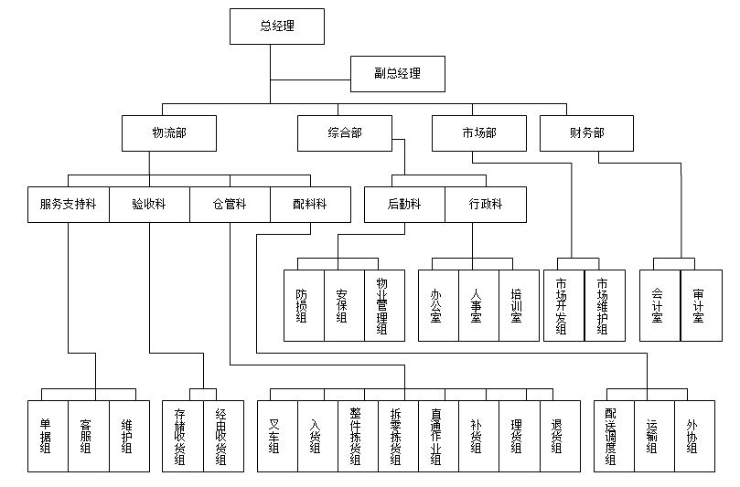
图1-20 ××配送中心组织结构及岗位规划
2．岗位设置说明
配送中心岗位设置是依据上述的配送中心仓储部及相关现场作业部门的组织架构来设定的。设定的基础为配送中心各项物流作业中所可能需要的工种，在这里将一种工种设定为一种岗位，但在实际执行中可能会将相近的工作量尚不大的工种合成由一个工作岗位人员来完成，这并不影响工种的划分。在对各工种进行划分时，有可能会出现不同区域相同工种的情况，在这里我们会将工种合并来编写工作职责。
岗位的设置随组织架构的调整及配送中心业务的变更而改变，也可随工作人员对于现场各项工作的熟练程度而加以合并或重新分工，此岗位设计可为配送中心上线的初期人员安排提供参考。
3．岗位设置表（见表1-5）
表1-5 岗位设置表
部 门 | 科 级 | 区域或小组 | 职 员 | 说 明
物流部  岗位：  物流部经理：1名  物流部副经理：1名 | 服务支持科  岗位：  科长：1名  副科长：1名 | 单据组  岗位：主管1名 | 组员：  单据员：5人 | 收费员1名，单据员4名
物流部  岗位：  物流部经理：1名  物流部副经理：1名 | 服务支持科  岗位：  科长：1名  副科长：1名 | 客服组  岗位：主管1名 | 组员：  客服员：10人
物流部  岗位：  物流部经理：1名  物流部副经理：1名 | 服务支持科  岗位：  科长：1名  副科长：1名 | 系统维护支持组  岗位：主管1名 | 组员：  系统维护员：1人
物流部  岗位：  物流部经理：1名  物流部副经理：1名 | 验收科  岗位：  科长：1名  副科长：1名 | 存储收货组  岗位：主管1名 | 组员：  收货员：8人
物流部  岗位：  物流部经理：1名  物流部副经理：1名 | 验收科  岗位：  科长：1名  副科长：1名 | 经由收货组  岗位：主管1名 | 组员：  收货员：4人 | 包括直通作业部分
物流部  岗位：  物流部经理：1名  物流部副经理：1名 | 仓管科  岗位：  科长：1名  副科长：1名 | 叉车组  岗位：组长1名 | 组员  叉车员： 8人
物流部  岗位：  物流部经理：1名  物流部副经理：1名 | 仓管科  岗位：  科长：1名  副科长：1名 | 整件拣货组  岗位：组长2名 | 组员  整件拣货员：24人
物流部  岗位：  物流部经理：1名  物流部副经理：1名 | 仓管科  岗位：  科长：1名  副科长：1名 | 拆零拣货组  岗位：组长1名 | 组员  拆零拣货员：3人
物流部  岗位：  物流部经理：1名  物流部副经理：1名 | 仓管科  岗位：  科长：1名  副科长：1名 | 直通作业组  岗位：主管1名 | 组员  直通分播员  直通摘果员
物流部  岗位：  物流部经理：1名  物流部副经理：1名 | 仓管科  岗位：  科长：1名  副科长：1名 | 补货组  岗位：组长1名 | 组员  补货员：4人
物流部  岗位：  物流部经理：1名  物流部副经理：1名 | 仓管科  岗位：  科长：1名  副科长：1名 | 出货理货组  岗位：主管2名 | 组员  理货员：20人
物流部  岗位：  物流部经理：1名  物流部副经理：1名 | 仓管科  岗位：  科长：1名  副科长：1名 | 退货作业组  岗位：主管1名 | 组员  退货理货员：6人 | 包含经由退货
物流部  岗位：  物流部经理：1名  物流部副经理：1名 | 配送科  岗位：  科长：1名  副科长：1名 | 配送调度组  岗位：主管1名 | 组员  调度员：
物流部  岗位：  物流部经理：1名  物流部副经理：1名 | 配送科  岗位：  科长：1名  副科长：1名 | 运输组  岗位：主管1名 | 组员  驾驶员：10个
物流部  岗位：  物流部经理：1名  物流部副经理：1名 | 配送科  岗位：  科长：1名  副科长：1名 | 外协组  岗位：主管1名 | 组员  外协员：
续表
部 门 | 科 级 | 区域或小组 | 职 员 | 说 明
综合部  岗位：  综合部经理：1名  综合部副经理：1名 | 后勤科  岗位：  科长：1名  副科长：1名 | 防损组  岗位：主管1名 | 组员  防损员：
综合部  岗位：  综合部经理：1名  综合部副经理：1名 | 后勤科  岗位：  科长：1名  副科长：1名 | 安保组  岗位：主管1名 | 组员  安保员：
综合部  岗位：  综合部经理：1名  综合部副经理：1名 | 后勤科  岗位：  科长：1名  副科长：1名 | 物业管理组  岗位：主管1名 | 组员  物业管理员：
综合部  岗位：  综合部经理：1名  综合部副经理：1名 | 行政科  科长：1名  副科长：1名 | 办公室  岗位：主管1名 | 职员  办公文员：
综合部  岗位：  综合部经理：1名  综合部副经理：1名 | 行政科  科长：1名  副科长：1名 | 人事室  岗位：主管1名 | 职员  办公文员：
综合部  岗位：  综合部经理：1名  综合部副经理：1名 | 行政科  科长：1名  副科长：1名 | 培训室  岗位：主管1名 | 职员  办公文员：
市场部  岗位：  市场部经理：1名  市场部副经理：1名 | 市场开发科  科长：1名 |  | 职员  市场开发专员：
市场部  岗位：  市场部经理：1名  市场部副经理：1名 | 市场维护科  科长：1名 |  | 职员  市场维护员：
财务部  岗位：  财务部经理：1名  财务部副经理：1名 | 会计室  科长：1名 |  | 职员  会计：
财务部  岗位：  财务部经理：1名  财务部副经理：1名 | 审计室  科长：1名 |  | 职员  审计员：

三、任务三的完成
学完本任务的课程后，小李和小丽决定以当地一家桶装水配送公司为例，亲自设计该公司的岗位设置。他们先后多次到该公司了解部门设置情况和业务发展状况，经过与人力资源经理多次沟通后，决定一试身手。经过一星期的研究，他们拿出了科学可行的岗位设计方案，并提交给该桶装水公司。他们的方案得到了人力资源经理的认可。
工作任务训练1-3
走访当地2～3家配送中心，确定该配送中心的组织结构类型，记录所调研的配送中心具体的岗位设置及各岗位工作职责，准确绘制出配送工作人员关系图和各岗位操作流程图。
任务要求：制作PPT，并向全班汇报。

课后练习
一、简答题
1．配送与运输有哪些区别？
2．常见的配送活动有哪些？
3．简述配送的类别。
4．配送企业常见的组织结构形式有哪几种？
5．简述配送的主要功能。
二、判断题（正确划A，错误划B）
1．配送运输属于末端运输、支线运输。（ ）
2．配送处于“二次运输”、“末端输送”的地位，与运输相比，更直接面向并靠近客户。（ ）
3．不同类型、不同功能的配送中心或物流结点，其配送流程完全一致。（ ）
4．配装也称为配载，指充分利用运输工具（如货车、轮船等）的载重量和容积，采用先进的装载方法，合理安排货物的装载。（ ）
5．定量配送的不足之处在于，由于每次配送的数量保持不变，因此不够机动灵活，有时会增加客户的库存，造成库存过高或销售积压。（ ）
6．每个配送中心都可以采用相同的组织结构形式。（ ）
7．几个配送中心联合起来，共同制订计划，共同对某一地区用户进行配送，具体执行时共同使用配送车辆，这种配送方式称为集中配送。（ ）
8．快递就是及时配送。（ ）
三、单选题
1．配送不同于运输，它是运输在功能上的延伸。下列不属于其延伸功能的是（ ）。
A．消除交叉输送 B．实现低库存或零库存
C．简化手续，方便用户 D．增加了供应保证难度
2．下列对配送的描述中不正确的是（ ）。
A．配送的资源配置是接近客户的配置 B．配送和一般送货没有区别
C．配送是一种“中转”形式 D．配送是“配”和“送”的有机结合
3．将分散的或小批量的货物集中起来，以便进行运输、配送的专业是（ ）。
A．集货 B．配装 C．配货 D．分拣
4．在配送中，不具有普遍性的功能要素是（ ）。
A．配货 B．配送运输 C．送达服务 D．流通加工
5．按配送货物的种类和数量分类，向零售店补充一般生活消费品的配送属于（ ）。
A．单品种大批量配送 B．多品种大批量配送
C．多品种小批量配送 D．成套配套配送
6．采用下列哪种方式有利于计划安排车辆及驾驶人员？（ ）
A．定时配送 B．定量配送
C．定时定量配送 D．定时、定路线配送
7．商店或连锁超市的配送一般属于（ ）。
A．销售配送 B．供应配送 C．代存代供配送 D．代理配送
8．以下属于矩阵式组织结构的优点的是（ ）。
A．组织结构精简，指令传达迅速，办事效率高
B．职能的专业化分工程度高
C．保证管理体系的集中统一
D．各事业部的管理权力相对集中，有独立经营能力，抗风险能力强
四、多选题
1．定时配送的典型形式是（ ）。
A．日配式 B．准时—看板式
C．即时配送 D．快递
2．按配送的组织形式分类，配送分为（ ）。
A．集中配送 B．共同配送 C．分散配送 D．加工配送
3．配送企业的组织模式大致可以分为（ ）。
A．金字塔式 B．参谋式 C．矩阵式 D．散点式
4．以下属于配送操作岗位的有（ ）。
A．订单处理员 B．拣货员 C．配货员 D．配送经理

◻项目实训1-1：配送企业网上调研
一、实训目的
了解配送企业基本情况，重点掌握配送企业的主要业务类型。
二、实训方式
学生根据提供的线索上网，调查了解配送企业的基本状况，并填写相关表格。实训场所安排在电脑机房（需上网）。
三、实训内容及步骤
1．任务：网上调研以配送为主营业务的公司，完成调研报告。
2．实训指导：分小组进行实训，建议4位同学一组。
（1）上网，分别进入下列公司网站，浏览各网站，了解各公司基本情况，并填写表1-6。
表1-6 调研的公司基本情况表
公 司 名 称 | 网 址 | 地 址 | 客 服 电 话 | 主要服务内容
宅急便——雅玛多运输 | http://sh.cn.ta-q-bin.com
UPS中国 | https://www.ups.com.cn
DHL中国 | http://www.cn.dhl.com
中国邮政EMS | http://www.cn.dhl.com
顺丰速运 | http://www.sf-express.com

（2）总结上述5家公司主要服务内容的特色，并进行对比，完成一份调研报告，重点说明上述5家公司经营业务的异同。
四、实训结果
每小组提交一份调研报告，要求包括上述表格和调研报告，并选派1人向全班汇报。

◻项目实训1-2：网上购物的配送解决方案
一、实训目的
学生通过网上调研，归纳整理出目前我国网上购物的配送解决方案。
二、实训方式
网上调研，资料分析、整理、汇报演讲。
三、实训内容及步骤
1．选取自己感兴趣的一类或几类网上商城进行浏览，调查这些公司（至少3家）提供的网上购物后的配送解决方案。
2．分析和比较这些网上商城所采取的配送模式、配送时间、配送范围、收费方式和收费标准以及提供的其他一些增值服务方式。
3．归纳总结出自己的结论。
4．调研线索：网上书店、鲜花店、音像制品、软件产品、通信产品、日用品（如服饰、鞋、化妆品、玩具）、计算机等。
四、实训结果
1．列表展示你调查的主要结果。
2．归纳总结你的结论，并说明目前网上购物的配送解决方案存在的主要问题及变革的方向。
3．制作幻灯片并向全班汇报，不超过10张，发言时间不超过5分钟。

